МОНТАЖ ПРОВОДКИ В ДЕРЕВЯННОМ ДОМЕ.

Монтаж электрической проводки по деревянным поверхностям, намного легче и удобней, чем аналогичная энергопитающая разводка по бетонным и кирпичным стенам, так как для этого требуется минимум инструментов: молоток, гвозди, шуруповерт, саморезы и монтажные плоскогубцы. При этом нет необходимости проводить подготовительные работы по штробированию (это категорически исключается), высверливанию лунок под установку монтажных закладных или для крепления хомутов – всё это, делается в упрощенной форме по ходу процесса монтажа. За исключением, требований по применению самих проводов, изоляция которых должна быть выполнена из трудно-сгораемых материалов, а именно, известные под марками АПВ, АППВ, АПН, АПРВ и другие, которые предназначены для прокладки по легкосгораемым основаниям.

Прежде чем приступить к монтажу электропроводки, необходимо сделать разметку, по которой они будут пролегать, а также обозначить или сразу оборудовать места распределяющих и оконечных устройств (розетки, выключатели, патроны, коробки разветвления и так далее). Переходы с одного помещения в другое, следует производить сквозь стену по линии монтажа, но никак не через дверные проемы или другие вентиляционные или сантехнические полости. Для этого в межкомнатной стене проделывается отверстие, в которую вставляется и жестко укрепляется металлическая гильза, соответствующая толщине стены и диаметром на 2-3 типоразмера больше диаметра используемой защитной оболочки или провода. После того как трасса под проводку готова можно воспользоваться следующими тремя основными способами монтажа электропроводки по деревянным конструкциям.

Монтаж плоских электропроводок с внутрижильным закреплением.
Для этого способа можно использовать только провода из семейства АППВ, у которых имеется достаточно пространства между жилами, позволяющего крепить их на 20-30мм гвозди. Необходимо учитывать, что шляпки гвоздей никаким образом не должны перекрывать сами жилы или одну из них, располагаясь строго по центру между ними. Например, если разделительная пленка между жилами 5мм, то шляпка гвоздя должна быть не более 3 мм. При этом под шляпки гвоздей рекомендуется подкладывать специальные монтажные шайбочки из резины, эбонита и других диэлектрических материалов, дабы избежать порыва межжильной пленки. Несмотря на лёгкость монтажа, такой вид разводки можно использовать только в сухих бытовых помещениях частного применения с обязательной защитой трудно-сгораемыми коробами от механических воздействий и касаний людьми, а место прохода сквозь стену через гильзу провод необходимо оборудовать резиновой или несгораемой ПВХ-трубкой.

Монтаж электропроводки при помощи хомутов.
Самый популярный и широко применяемый способ, так как позволяет крепить провода всех диаметров и в любых несгораемых защитных оболочках, вместе с тем при необходимости облегчая замену проводки. Сначала по линии монтажа на расстоянии 40-50см закрепляются одно или двухлапковые монтажные хомуты, а для того чтобы сами хомуты выдерживали вес будущей конструкции, то основания креплений должны ввинчиваться в стену с помощью саморезов или длинных гвоздей 40-50мм диаметром 2-3мм. Затем в хомуты зажимаются защитные несгораемые оболочки, в виде гофрированной или металлической трубы. Если используется гофра, то прежде в её полость заключается электрический провод, потом гофру протягивают и крепят к стене. При этом необходимо помнить, что конец гофровой трубы следует обязательно заводить на 5-10мм внутрь короба разветвления и в корпуса других оконечных устройств, а открытые части гофры заключить под металлический несгораемый короб.

Если используется металлическая труба - то крепят трубу, а потом протягивают провода. В этом случае, лучше всего подходит оцинкованная труба, прекрасно противостоящая появлению коррозии, если таковой нет под рукой, то внутренние и внешние поверхности трубы можно прокрасить окунанием в битумный лак. Перед закреплением на стену, сквозь каждую трубу рекомендуется провести шпагат, дабы облегчить последующий монтаж электрических проводов через полости труб. В местах соединений и поворотов труб, применяются специальные нерезьбовые прямые и изогнутые муфты, а концы заранее проведенных шпагатов связываются между собой. Концы труб, в строгом порядке должны входить на 5-10мм внутрь распределительных и оконечных устройств. Такой способ монтажа особенно эффективен, если деревянные стены домов предполагается отделать под штукатурку.

Монтаж электропроводки на изоляторах.
Самый старый и редко используемый способ, но его до сих пор рекомендуют для помещений в деревянных домах с повышенной и переменной влажностью (бани, прачечные, кухни и так далее). Для его монтажа используют фарфоровые «куколки» или специальные пластмассовые «клицы», которые представляют собой ролики с пазом по окружности для крепления провода. На сегодняшний день существует три способа монтажа электропроводки на изоляторах: первый – с использованием плоского двужильного провода с межжильной пленкой, второй – с использованием одножильных проводов, для монтажа каждой жилы по изоляторам отдельно, третий - с использованием витых двужильных проводов без межжильной пленки. В каждом из этих способов, задача сводится к тому, чтобы закрепить провод в паз изолятора. Для этого с шагом 30-50см по линии монтажа с помощью шурупов сначала крепятся изоляторы, проложив под шляпку резиновые шайбочки, гвозди при этом использовать не рекомендуется, так как могут появиться микротрещины, которые приведут к раскалыванию фарфора или пластмассы.

После того, как трасса из изоляторов готова, приступают непосредственно к самому монтажу. В двужильном плоском проводе, на межжильной пленке делается надрез без повреждения изоляции и одевается в паз изолятора. Теперь для уменьшения надреза и плотного обхвата паза, по обе стороны изолятора жилы провода обвязываются либо изолированной проволокой диаметром 1мм, либо шпагатом. Та же самая обвязка применяется и для витого провода, но здесь уже не нужны надрезы, достаточно раздвинуть нужное место в скрутке, а одножильный провод просто крепиться к пазу изолятора с крестовой обвязкой (рис. 1). Переход в другое помещение осуществляется, так же как и для способа монтажа для плоских проводок, за исключением одножильных проводов, здесь для каждой жилы оборудуется отдельная гильза. Для переходов из влажных в сухие помещения используется гильза с изогнутым концом на 90 градусов, и этот конец размещается со стороны влажного помещения и смотрит вниз. Это нужно для того чтобы в полости трубы не создавалось и не скапливалась жидкость (рис. 2). После того как монтажные работы закончены все видимые части проводов зашиваются внутрь металлических коробов.

Что касается установки защитных несгораемых и металлических коробов, то их монтаж следует производить после установки всех распределительных и оконечных устройств, дабы исключить зазора между коробом и данным устройством. При этом сами короба, никак не повлияют на дизайн интерьера помещений, так как они выпускаются различных конфигураций конструкций и цветов, так что индивидуальный подбор этого защитного средства не составить никакого труда. Кроме того к каждой конфигурации короба прилагаются крепежные детали в виде хомутов, замков или иных конструкций, обеспечивающие несложность их монтажа.

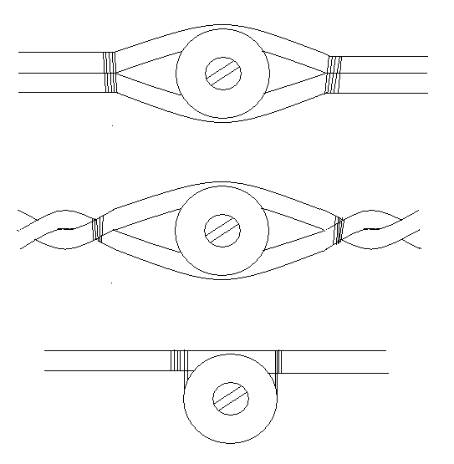

изоляторы
скрутки

Рис.1

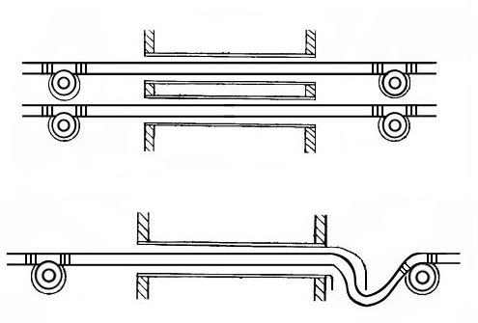
Рис.2

